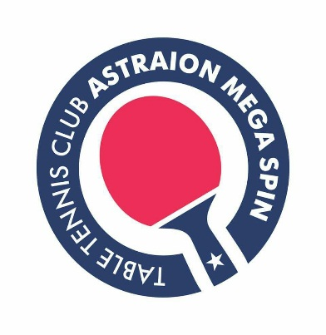**ПИНГ-ПОНГАРСКИ КЛУБ АСТРАИОН МЕГА СПИН**

Ул. Светозар Марковик бр.3 Струмица ЕДБ: 4027015522461 Тел. 078 878 809 Жиро сметка: 210-0703365601-46 Депонент: Тутунска банка

|  |  |
| --- | --- |
| Organizator | PPK ASTRAION MEGA SPIN |
| Datum I vreme | Nedela 12.03.2023g |
| Mesto na odzuvanje | SOUUD ‘DIMITA VLAHOV’ -STRUMICA |
| Kategorii | Kadetki do 15 godini  Mladinci so 19 godini  Seniori I Seniorki  Pravo na natprevaruvanje samo vo edna kategorija |
| Prijavuvanje | Bez kotizacija do 10.03.2023 na mejl  [verica_m@hotmail.com](mailto:verica_m@hotmail.com) +389 78 878 809 |
| Vrhoven sudija | Angelina Ivanova |
| Nagradi | Seniori I seniorki Kadetki I mladinci  1 mesto = 150 e pehari I medali  2 mesto = 100 e  3 mesto = 2x 50 e |
|  |  |